

INSTITUTO POLITÉCNICO DA MAIA

RELATÓRIO FINAL

ESTÁGIO DESENVOLVIDO NA CÂMARA DA MAIA

Pedro Maia nº31971

LICENCIATURA EM TECNOLOGIAS DE INFORMAÇÃO WEB E MULTIMÉDIA

PEDRO PIMENTA

RUI CARREIRA

**FICHA DE CARACTERIZAÇÃO**

**Instituição de Ensino Superior:**

INSTITUTO POLITÉCNICO DA MAIA - IPMAIA

**Curso Técnico Superior Profissional em:**

Tecnologias de informação web e multimédia

**Entidade Acolhedora:**

Câmara Municipal da Maia .

**Departamento onde realizou o estágio:**

Departamento de Informática

**Nome Completo do Aluno:**

Pedro Ricardo da Silva Maia

**N.º de Aluno:**

A031971

**Nome do Orientador na Entidade Acolhedora:**

Pedro Pimenta

**Nome do Supervisor do IPMAIA:**

Rui Carreira

**Duração do Estágio:**

250 h

**Período de Realização do Estágio:**

01/03/2021 a 3/6/2021

**Validação:**

Assinatura do Aluno: _________________________________

Assinatura do Orientador: _________________________________

Assinatura do Supervisor: _________________________________

Após a conclusão da Formação em Contexto de Trabalho/Estágio, recebeu um convite para ficar a desempenhar funções na entidade?

Sim

Não

# Sumário

Neste relatório pretende-se sintetizar o estágio que ocorreu de 1 de março a 3 de junho de 2021 na Câmara Municipal da Maia, no âmbito da conclusão da Licenciatura em Tecnologias de Informação Web e Multimédia do Instituto Politécnico da Maia, tendo como supervisor na empresa Pedro Pimenta.

No primeiro dia, o supervisor de estágio deu-me a conhecer os temas para desenvolvimento, os colegas de trabalho e o objetivo do estágio. As atividades desenvolvidas durante o estágio foram todas relativas ao Projeto BaZe que é um projeto que permite a aplicação, demonstração, apreciação e apropriação de soluções integradas e transversais que promovem a descarbonização enquanto fator determinante na construção da sustentabilidade.

Este Estágio aprofundou muito os meus conhecimentos aprendidos na instituição a nível de Javascript.

Chegado ao final do estágio, e feita a avaliação do mesmo, concluo que este contribuiu de forma bastante significativa para o desenvolvimento profissional, permitindo-me adquirir competências que serão úteis no início da minha vida profissional.

# AGRADECIMENTOS

Com a finalização deste relatório de estágio, não posso deixar de agradecer a algumas pessoas que, direta ou indiretamente, me ajudaram a realizar esta etapa tão importante da minha vida como é a entrada no mundo de trabalho.

Ao Dr. Pedro Pimenta, agradeço a oportunidade de realizar o estágio na Câmara Municipal da Maia, que me permitiu conhecer o funcionamento da mesma, tendo-me proporcionado um bom ambiente de trabalho. Também agradeço-lhe o acompanhamento prestado, o interesse, assim como a disponibilidade demonstrada ao longo do decorrer de estágio.

Ao orientador de estágio, Dr. Rui Carreira, agradeço toda a orientação que me disponibilizou e pelo acompanhamento e dedicação prestada para a realização do relatório de estágio.

Um obrigado a todos os meus amigos e àqueles que fiz nesta instituição pois sem eles não seria a pessoa que sou hoje.

Por último, à minha família, e em especial aos meus pais. É impossível descrever todo o apoio e ajuda que me têm dado nas decisões que tenho tomado ao longo da vida. A eles, dedico todo este trabalho.

**Sumário** **3**

**AGRADECIMENTOS** **4**

**INTRODUÇÃO e Objetivos** **6**

**Descrição e caracterização da empresa** **7**

**Descrição das tecnologias utilizadas pela empresa** **8**

**Descrição das actividades realizadas pela empresa** **9**

**Descrição das actividades realizadas pelo estudante** **10**

**Conclusão** **14**

# INTRODUÇÃO e Objetivos

O presente relatório corresponde a uma síntese do trabalho desenvolvido ao longo de um estágio curricular de 250 horas, entre março e junho de 2021, na Câmara Municipal da Maia, sediada no centro da Maia, com o intuito de preparar os formandos para a vida ativa e para um futuro profissional no mercado de trabalho.

Este estágio realizou-se 2 dias por semana, 8 horas por dia, perfazendo 16 horas semanais. As atividades elaboradas durante o estágio tiveram como objetivo a análise do tema acerca da qualidade do ar no concelho referente ao Projeto BaZe.

Esta experiência fez-me utilizar todos os meus conhecimentos em programação, em específico na linguagem de javascript.

O principal objetivo do estágio estava relacionado com o Projeto BaZe (Balanço Zero Living Lab Maia ) que é um projeto que permite a aplicação, demonstração, apreciação e apropriação de soluções integradas e transversais que promovem a descarbonização enquanto fator determinante na construção da sustentabilidade. Com base neste objetivo, ficou estipulado que teríamos de escolher um tema relativo à cidade da maia como energia, mobilidade, resíduos, água, qualidade do ar, em seguida fazer a recolha e análise dos dados.

# 

# Descrição e caracterização da empresa

A Instituição Acolhedora deste projeto é a Câmara Municipal da Maia, com particularidade no Projeto BaZe.

O Município da Maia, pertence ao distrito do Porto, Região Norte e sub-região da área metropolitana do Porto. Tem uma área de 82.99 km2 e uma população estimada de 136.011 habitantes (2016). Este Município está dividido em 10 freguesias, sendo que as vilas de Águas Santas, Castêlo da Maia e Moreira da Maia correspondem aos mais importantes polos secundários. O concelho da Maia recebeu carta de foral em 1519, existindo vestígios pré-históricos de presença humana e também referências que remontam ao império romano.

A Maia tem a particularidade de ser um dos únicos municípios portugueses que se identifica por um grande passado histórico, mas também por um grande desenvolvimento e inovação, com objetivos sustentáveis e ambientalistas a serem um mote para o presente e para o futuro no município e, o projeto BaZe é um grande exemplo destes objetivos.

O BaZe1- Balanço Zero de Carbono é um projeto inovador com o objetivo de disponibilizar soluções integradas e transversais que promovem a descarbonização como tópico fulcral para o caminho da sustentabilidade. A criação e operacionalização da plataforma ‘Living Lab’ contempla a integração de vários dados relativos a diversos indicadores tais como: energia, resíduos, água, qualidade do ar, etc. A disponibilização destes dados ao público ocorre depois de um tratamento na recolha dos dados e posterior criação de dashboards e interfaces de visualização, parte em que este estágio curricular se insere. Esta disponibilização de dados abertos pode ocorrer online, na plataforma Web ou em equipamentos exteriores próprios tais como videowalls. Como supracitado, o conhecimento resultante da análise destes dados visa ser disponibilizado a vários níveis de decisão, desde os decisores políticos, técnicos e a população em geral (Pimenta, 2021).

Esta realidade ativa da Câmara Municipal da Maia em projetos sustentáveis e ambientalistas conta também pela participação num projeto Europeu ‘SPARCS’ 2 que conta com a participação de 7 cidades e que tem como principal a smartização das cidades tornando-as sustentáveis, centradas no cidadão, ecossistemas com zero emissões de carbono, que oferecem ao cidadão uma qualidade de vida cada vez melhor (Garrido-Marijuan, 2017).

# Descrição das tecnologias utilizadas pela empresa

Começando pela tecnologia mais utilizada durante o meu estágio na Câmara Municipal da Maia, foi, sem dúvida, o Cluvio que é uma plataforma de análise de dados gratuita que permite executar consultas SQL (Structured Query Language) na sua base de dados, processar dados, visualizar os resultados e criar painéis interativos.

Como referi acima, para conseguir colocar apenas os dados relevantes no Cluvio, tive de utilizar as Querys em SQL, sendo que uma query é um pedido de uma informação ou de um dado. Esse pedido também pode ser entendido como uma consulta à base de dados

SQL é a linguagem padrão universal para manipular base de dados. Isso significa que todos os sistemas de gestão de base de dados oferecem uma interface para aceder à base de dados utilizando a linguagem SQL. DML (Linguagem de Manipulação de Dados) é o subconjunto mais utilizado da linguagem SQL, pois é através da DML que operamos sobre os dados das bases de dados com instruções de inserção, atualização, exclusão e consulta de informações. Os comandos SQL desse subconjunto são:

INSERT: utilizado para inserir registos, em uma tabela.

UPDATE: utilizado para alterar valores de uma ou mais linhas de uma tabela.

DELETE: utilizado para excluir um ou mais registos de uma tabela.

SELECT: O principal comando SQL, o comando select é utilizado para efetuar consultas na base de dados.

Utilizei também o JavaScript que é uma linguagem de programação estruturada, em alto nível. Juntamente com HTML e CSS, o JavaScript é uma das três principais tecnologias da World Wide Web. JavaScript permite páginas da Web interativas e, portanto, é uma parte essencial dos aplicativos web.

A linguagem JavaScript, especialmente client-side, possui diversas APIs disponíveis. Elas não fazem parte da linguagem em si, mas são escritas sobre o core da linguagem JavaScript.

# Descrição das atividades realizadas pela empresa

As atividades realizadas na Câmara Municipal da Maia foram todas relacionadas com o projeto BaZe que combina ações de mobilidade sustentável, eficiência energética, energias renováveis e economia circular. Trata-se de um projeto de elevado carácter inovador uma vez que permite a combinação num único território, de um conjunto de intervenções que nunca antes tinham sido testadas de forma integrada. Estas ações conjugam a implementação de novas tecnologias e a promoção de novos modelos de negócio com soluções participativas, uma vez que um dos objetivos é colocar a população no centro deste processo (Maia).

# Descrição das actividades realizadas pelo estudante

A atividade inicial que tive de realizar depois de escolher o tema, foi recolher informações relacionadas com a qualidade do ar. Então, comecei por pesquisar acerca dos parâmetros que o ar precisa de cumprir para que seja considerado inofensivo para as pessoas, e quais são os poluentes do ar que temos de considerar. Durante a pesquisa encontrei vários sites para qualificar o ar mas decidi utilizar as normas portuguesas que apresento na seguinte imagem.

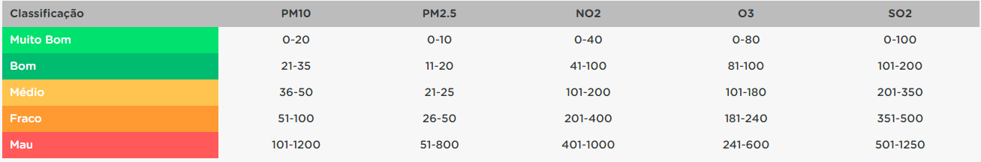

De seguida, ajudei na recolha de dados relevantes para a qualidade do ar, onde depois de muita pesquisa, decidi ir solicitar os dados através de 2 APIs referentes a 2 sites distintos como o openweathermap e o weatherbit para também conseguir comparar os dados. Ambas as APIs não fazem parte da linguagem em si, mas são escritas sobre o core da linguagem JavaScript.

Tanto o openweathermap como o weatherbit foram os únicos sites que me forneceram os dados relativos aos vários poluentes do ar durante todas as horas do dia, o que era mesmo o que procurava.

Em seguida, depois de ter criado conta em ambos os sites, decidi perceber como funcionavam as APIs. Resolvi fazer um pequeno script para ir buscar todos os dados relativos à Cidade da Maia pelo site do openweathermap e para testar a API key fornecida pelo mesmo.

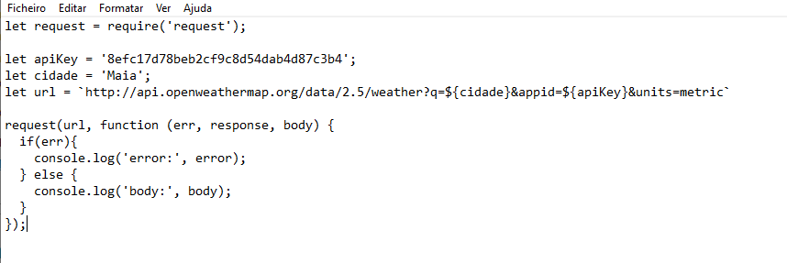

Depois do script ser criado e testado, consegui verificar que estava tudo a funcionar corretamente.

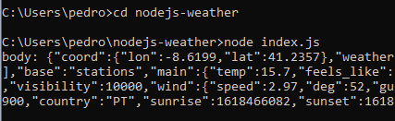

Assim que recebi a resposta, fui verificar todos os parâmetros que me foram fornecidos pela API, e em que unidades estão por default. Verifiquei na documentação também que quando fazemos o pedido a API, podemos escolher em que unidades queremos receber as respostas. Prossegui com a criação de um novo script com o intuito de fazer o mesmo para a API do site wheatherbit cujo trabalho foi muito idêntico ao anterior. De seguida, forneci toda esta informação para a equipa de Data Engineering, para que estes colocassem todos os dados recolhidos na base de dados do projeto BaZe.

Depois da recolha de dados estar concluída, prossegui então para a criação de uma conta no Cluvio, plataforma de análise de dados que permite executar consultas SQL. Com a necessidade de ligar o cluvio à nossa base de dados para ir buscar os dados relativos à qualidade do ar, prossegui então à criação de uma Datasource.

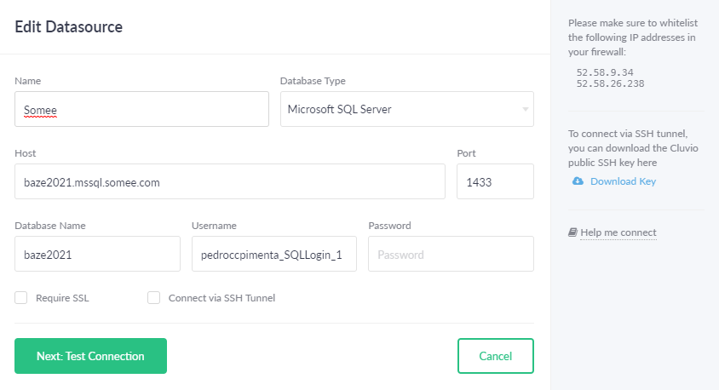

Para testar a ligação à nossa base de dados, resolvi fazer um select para testar a Datasource.

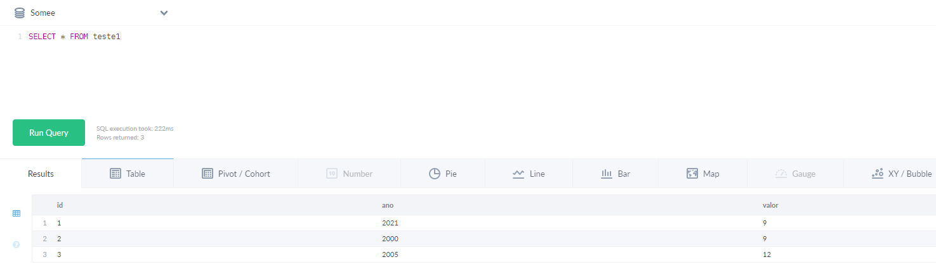

Esta parte do trabalho foi, sem dúvida, a mais importante pois era necessário ir buscar apenas os dados relevantes para o tema da qualidade do ar à nossa base de dados baze21b referente ao projeto BaZe.

Primeiramente decidi ir buscar os dados de apenas 1 poluente do ar em 2 lugares diferentes, durante um alargado período de tempo, sendo necessário utilizar a seguinte Query para ir buscar apenas esses dados:





Onde recebi a seguinte tabela com os dados pretendidos.

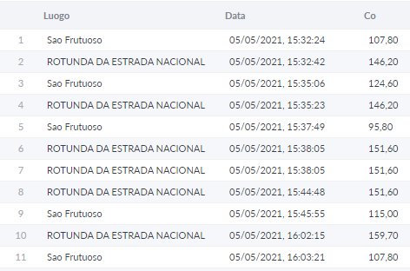

Depois de confirmados os dados recebidos, prossegui à realização do gráfico para verificar qual das 2 localizações teria o ar mais poluído, e se todas as localizações cumprem as normas da qualidade do ar.

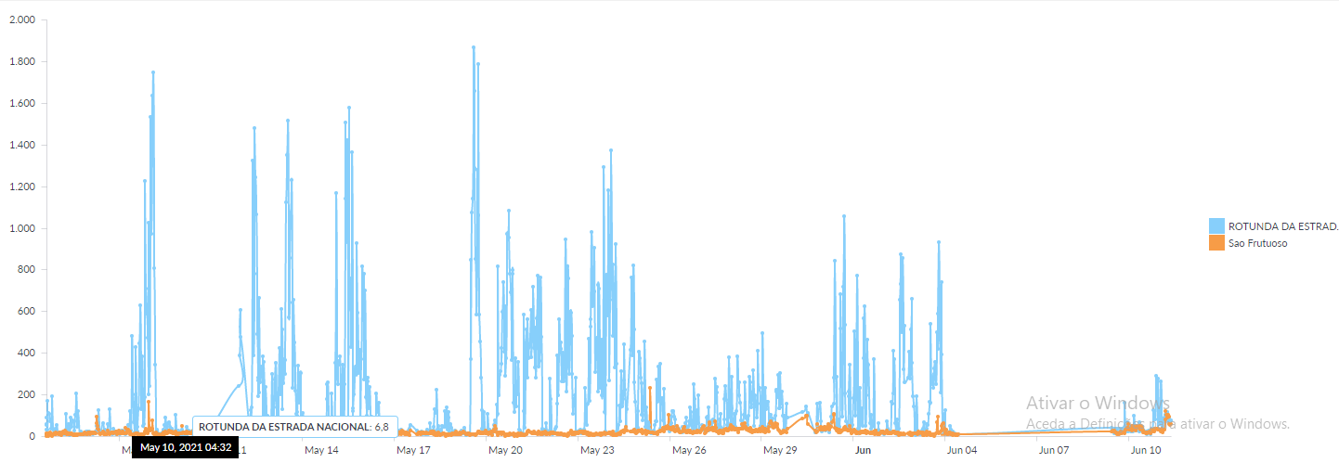

O gráfico representa a quantidade de PM10 ao longo do tempo em 2 localizações diferentes.

Com isto, conseguimos verificar que o ar junto da Rotunda da Estrada Nacional, por norma, é mais poluído que o de São Frutuoso e que, na maioria das vezes, o ar encontra-se com baixos níveis de poluição, segundo as normas portuguesas. Somente na rotunda da estrada nacional é que, em determinados períodos, o nível de poluição fica alta.

Depois, decidi verificar o nível de poluição de todos os poluentes em apenas 1 lugar mas num período mais curto, para compreender em que alturas do dia a poluição do ar sobe e quando volta a descer.

Para tal utilizei a seguinte Query:



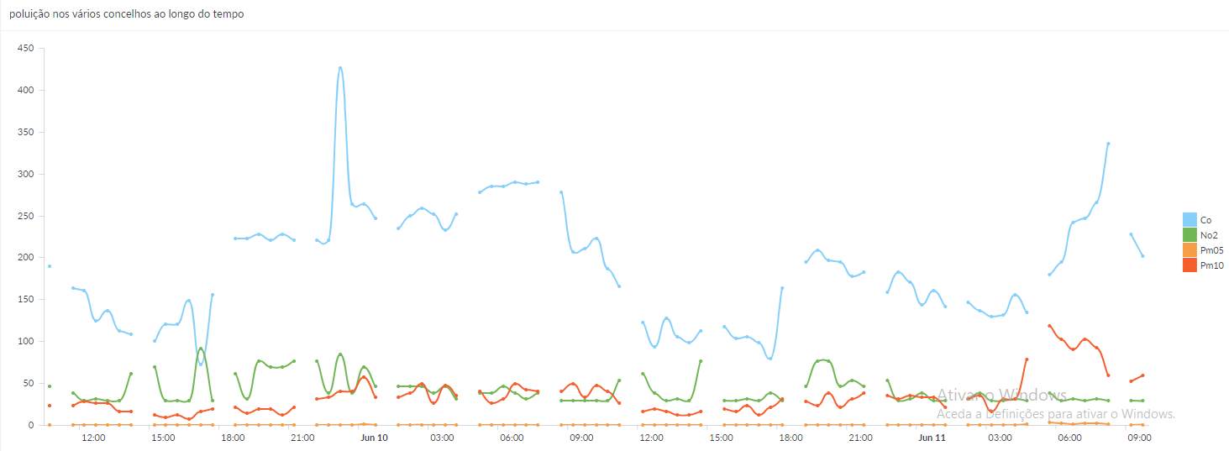

Seguidamente, depois de criado o novo gráfico, verifiquei que quase todos os poluentes mantêm o mesmo nível ao longo de todo o dia, com a exceção apenas do CO que é variável.

# 

# Conclusão

O trabalho que realizei na Câmara Municipal da Maia serviu de certa forma para abrir os horizontes pois não achei que seria tão interessante fazer tratamento de dados.

Com este estágio foram adquiridos alguns conhecimentos e aprofundados os adquiridos durante as aulas. Alguns conhecimentos apenas foram possíveis adquirir com o contacto direto com os diversos equipamentos, que integram a atividade da Faculdade. Posso dizer que tudo o que aprendi durante o estágio vai ser muito útil na minha vida futura. Isto só foi possível com a ajuda de todas as pessoas que se disponibilizaram em ajudar-me e contribuír para que tudo corresse da melhor forma possível, deixando-me assim, motivado para prosseguir estudos nesta área.

O estágio foi um período em que pude desenvolver dois Websites do início, desafiando assim as minhas capacidades e ainda confirmando a minha aposta na área do Web Design. Durante este tempo, tive a oportunidade de aprender as boas práticas na construção de um Website, a organização necessária para realizar uma proposta a vários clientes, aprofundar os conhecimentos adquiridos durante a componente letiva e acima de tudo, encontrar uma empresa que aposta em jovens sem experiência e que apoia ao máximo o trabalho de equipa entre os seus trabalhadores. Nunca durante este estágio me senti posto de parte por ser um estagiário, muito pelo contrário, foram-me sempre proposto novos desafios e sempre de dificuldade crescente. Foram-me dados a conhecer as diferentes posições que um Web Designer pode ocupar numa empresa, indo deste Designer Gráfico, posição em que se realizam as maquetes dos Web Sites passando por Front-End Developer, que põe em prática a visão dos Designers Gráficos, construíndo a parte frontal do Website (que os utilizadores vão ver) e acabando nos Back-End Developers, que terminam com a construção de base de dados e ainda tornam fácil a inserção de conteúdo dinamicamente por parte dos clientes. Também pude refletir sobre as vantagens do Wordpress e do Bootstrap, conseguindo chegar à conclusão que ambos têm as suas forças como fácil inserção de conteúdo ou fácil ajuste a todos os dispositivos eletrónicos, mas também têm as suas fraquezas, sendo que uma partilhada é a falta de originalidade dos Websites criados por estas ferramentas. Com este estágio, e após ter a oportunidade de experienciar as várias posições, descobri que aquela que quero ocupar nesta área é a de Front-End Developer. Esta foi sem dúvida a posição onde mais me diverti, mas que também me deixou satisfeito com a minha prestação, se bem que também me deixou com algumas noites sem dormir. Estas foram algumas das conclusões que as dinâmicas do estágio me proporcionaram. Sinto que hoje sou mais competente e confiante para realizar projetos de programação e desenvolvimento Web. Este foi sem dúvida o maior benefício que o período de estágio me 26 ofereceu. Este tempo contribuiu para melhorar as minhas práticas e aprender mais, porque a aprendizagem é um processo continuo que nunca se dá por concluído.